*Подготовила учитель-логопед*

*Малюкова О.А.*

**Нарушение жевания и глотания у детей**

Речь формируется в первые 3 года жизни ребенка, и она является важнейшей психической функцией, поэтому в это время необходимо создать максимально благоприятные условия для ее развития. Речь – это основной способ коммуникации с другими людьми, поэтому если она будет нарушена, то ребенок не сможет вести полноценную жизнь.

Если рассматривать речь с физиологической точки зрения, то она представляет собой сложный двигательный процесс, который образуется на основе движений речевой мускулатуры (включая дыхательные мышцы и мышцы гортани). Очень важную роль в развитии речевой функции у детей раннего возраста играет процесс жевания и глотания.

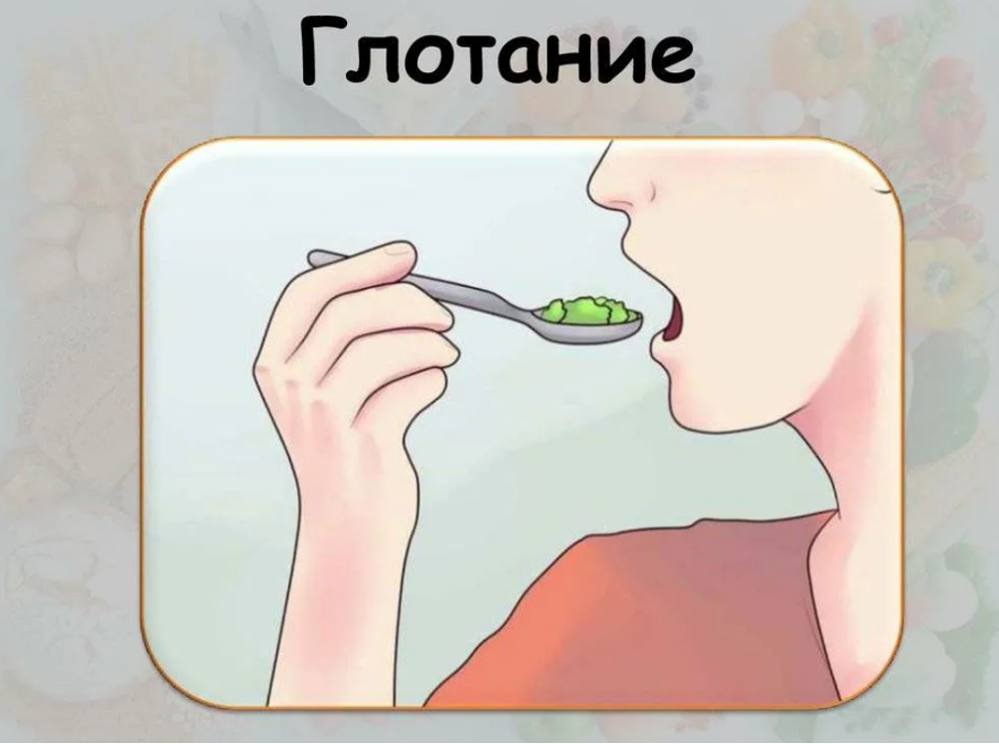

Инфантильное и соматическое глотание

**Глотание – это мышечный рефлекс, который отвечает за перемещение пищевого комка из ротовой полости в пищевод. Этот рефлекс является врожденным, при этом в этом процессе участвует сразу 22 мышцы челюстно-лицевой системы, глотки и подъязычной области.**

Глотание подразделяется на 3 фазы:

* Ротовая. Она включает в себя помещение еды в ротовую полость, жевание и проталкивание пережеванной пищи в ротоглотку.
* Глоточная. В процессе этой фазы закрывается носоглотка, поднимается гортань, закрывая тем самым дыхательные пути, и пережеванная пища продвигается в гортаноглотку.
* Пищеводная. Расслабляется перстнеглоточная мышца, затем пищевой комок проникает в пищевод и продвигается в желудок.

Глотание бывает инфантильным и соматическим. Первый тип присущ детям до двух лет, поэтому его сохранение во взрослом возрасте является нарушением. Соматическое глотание формируется тогда, когда прорезаются все молочные зубы, т.е. ребенок переходит с жидкой на твердую пищу.

После прорезывания всех молочных зубов детские стоматологи и педиатры рекомендуют родителям постепенно вносить в рацион питания пищу для пережевывания, т.е. овощи, фрукты и т.д. Если рацион питания ребенка будет содержать только жидкую и мягкую пищу, то полноценный процесс жевания не сможет сформироваться.

В ряде случаев не происходит переход от инфантильного к соматическому глотанию, на фоне чего могут развиться различные ортодонтические проблемы, включая открытый прикус. Кроме того, это может стать следствием межзубного произношения звуков, а также других проблем с речью.

**Что вызывает детскую дисфагию?**

**Дисфагия – это трудность при глотании, которая по своей сути является симптомом, а не полноценным заболеванием. На ее развитие влияет сразу несколько факторов:**

* искусственное вскармливание;
* дыхание ртом;
* короткая уздечка языка;
* длительное использование пустышки, а также такие вредные привычки, как сосание игрушек или пальцев;
* неправильный рацион питания, в котором преобладает жидкая и мягкая пища.

**Диагностика**

Дисфагия может быть двух видов – механическая и двигательная. В первом случае она вызвана сужением просвета глотательного канала или слишком большим размером пережевываемой пищи. Двигательная дисфагия обусловлена слабыми или некоординированными сокращениями глотательного центра.

Боль при жевании или глотании у детей – это крайняя степень выраженности дисфагии. При диагностике крайне важно собирать комплексный анамнез у ребенка. В частности, о течении беременности и родов. Дело в том, что многоводие может стать следствием развития неврологических нарушений и аномалий развития пищевода, а длительная гипоксия – к поражению центральной нервной системы.

Диагностика предполагает осмотр у детского стоматолога, который выявляется дефекты зубных рядов, рентген глотки и пищевода, осмотр носоглотки, а также проведение логопедической диагностики. Логопед-дефектолог должен оценить связь между нарушением глотания и неправильным произношением звуков.

**Как проверить тип глотания?**

Если после прорезывания всех молочных зубов во время глотания у вашего ребенка:

* губы не смыкаются;
* губы сомкнуты, но в момент глотания язык отталкивается от губ, губы сжимаются, сокращается круговая мышца рта;
* язык находится между зубами;
* участвует подбородочная мышца, при глотании можно наблюдать ямочки на коже подбородка;
* участвуют мышцы шеи.

Вы можете проверить – при глотании разведите губы ребенка, и если язык находится между зубами – это нарушение глотания!

В момент глотания ребенок с инфантильным типом глотания прокладывает язык между верхним и нижним зубными рядами, что способствует формированию открытого прикуса.

При этом в акте глотания участвуют околоротовые мышцы, т.е. заметно напрягаются нижняя часть круговой мышцы рта, подбородочная мышца и мышцы шеи, что легко обнаружить, попросив ребенка сглотнуть слюну.

Признаки соматического (нормального) глотания:

* Губы сомкнуты без напряжения.
* Круговая мышца рта неподвижна.
* Лицо спокойно, мимические мышцы вокруг рта неактивны.
* Язык отталкивается от слизистой оболочки нёба сразу позади верхних передних зубов.

Причины инфантильного типа глотания

* длительное сосание соски;
* позднее включение в рацион твердой пищи;
* позднее прорезывание временных зубов;
* короткая уздечка языка;
* ротовое дыхание;
* хронический тонзиллит, аденоидные разрастания, также способствуют смещению языка вперёд;
* ранняя потеря, удаление передних молочных зубов;
* частые простудные заболевания у ребенка.

Если у ребенка в рационе преобладает мягкая, обработанная термически пища, а не твердые овощи, фрукты, мясо, то несмотря на наличие у него зубов, полноценный акт жевания не формируется, и перехода от инфантильного типа глотания к соматическому не происходит.